共青团杭州市委  杭州国际城市学研究中心 | 文件
杭团联〔2015〕17号

关于举办“西湖金奖进青年·2015”活动的
通 知

各区、县（市）、局（公司）、在杭高校团委：
为深入学习贯彻习近平总书记关于推进新型城镇化和破解“城市病”的重要指示精神，发挥广大青年的智力优势，激发青年主动参与城市治理，共青团杭州市委与杭州国际城市学研究中心决定，以破解“城市病”领域民主决策、科学决策的重要载体——“西湖城市学征集评选活动”为依托，举办“西湖金奖进青年·2015”活动，现将有关事项通知如下：
一、活动主题
新青年，新城市——我为“城市病治理”献点子
二、参与对象
在杭高校、高职高专、独立学院团员青年；各机关、企事业单位、两新组织职业青年；杭州大学生创业联盟会员单位等关注城市学研究、热心城市治理的青年。

三、征集内容
围绕“城市土地问题”、“城市住房问题”、“城市医疗卫生问题”、“城市流动人口问题”、“城市交通问题”、“城市教育问题”、“城市文化遗产保护问题”、“城市生态环境问题”八大城市病治理征集金点子。
1.城市土地问题：征集关于“如何改进、完善、解决城市土地问题”的金点子。征集重点：围绕“新型城镇化与城市土地管理制度改革”的主题，探讨人口型城市化背景下，如何解决城乡一体化发展、农民市民化、实现“新四化”协同发展。
2.城市住房问题：征集关于“如何实现公共住房保障制度改革”的金点子。征集重点：围绕“公共住房保障制度改革”的主题，探讨在新型城镇化背景下，如何建立市场配置和政府保障相结合的“双轨制”公共住房保障制度？如何在住房供应体系的顶层设计统一协调，有效缓解群众“住房难”问题。
3.城市医疗卫生问题：征集关于“如何让人人享受公平优质医疗资源”的金点子。征集重点：围绕“优质医疗资源与就医公平”的主题，探讨在广大人民对更加优质的医疗资源需求日益强烈的情况下，如何深化医疗卫生体制改革，促进医疗资源优质、均衡发展，保障就医公平。
4.城市流动人口问题：征集关于“如何让流动人口‘落地’，实现‘人的城镇化’”的金点子。征集重点：围绕“新型城镇化与人口有序流动”的主题，探讨新型城镇化如何破解流动人口的城乡流动和边缘化问题，给流动人口一个“不流动的家”，实现“人的城镇化”。
5.城市交通问题：征集关于“如何规划、建设、管理低碳交通，优化、引导、服务绿色出行”的金点子。征集重点：围绕“低碳交通与绿色出行”的主题，探讨如何通过创新低碳交通模式、完善低碳交通设施、构建低碳交通体系、倡导低碳生活理念、推广绿色出行方式助推城市交通可持续健康发展。
6.城市教育问题：征集关于“如何推动教育现代化，促进城市可持续发展”的金点子。征集重点：围绕“教育现代化与城市发展”的主题，探讨如何通过倡导教育现代化理念、创新教育现代化模式、深化教育现代化改革、构建教育现代化体系来提升城市品质与核心竞争力。
7.城市文化遗产保护问题：征集关于“城市化背景下多角度保护古城镇、古村落”的金点子。征集重点：围绕“古城镇与古村落文化遗产保护”的主题，探讨城市化背景下古城镇、古村落保护新路径新方法，寻求现代社会视域中古城镇、古村落全面可持续发展之道。
8.城市生态环境问题：征集关于“垃圾减量化、资源化、无害化”的金点子。征集重点：围绕“城市垃圾治理与环境保护”的主题，探讨如何通过政府、企业、社会、个人联动，参与垃圾处置，培育绿色环保观念，破解垃圾围城。
四、实施步骤
1.宣传发动（4月下旬）。团市委与城研中心联合发文，面向在杭高校、各区、县（市）、各直属局（公司）、杭州大学生创业联盟会员单位等进行广泛动员，明确活动的参与流程、数据汇总形式及要求；各高校、各单位团组织做好团员青年的宣传发动工作。城研中心、团市委共同做好在杭省级高校团组织的邀请参与工作。
2.组织征集（4月下旬—6月10日）。各高校、机关企事业及大创联盟会员单位青年通过活动唯一入口中国城市网，根据在线提交流程（详见附件1）上传点子后，填报点子登记表（附件2）并提交所属团组织备案。5月15日，活动进展中期汇总反馈。各高校、各单位团组织及大创联盟会员单位汇总本阶段所投递点子总数及相应数量的点子登记表，并上报至团市委相应部门。团市委汇总后同步抄送城研中心。期间，城研中心及团市委适时面向2-3家参与单位开展沙龙活动，每场选择八平台之一作为活动主题，组织评审专家组进行指导讲解。6月10日，活动最终汇总反馈。10日点子投递关闭，高校、各单位团组织及大创联盟会员单位汇总上报本阶段所投递点子总数及相应数量的点子登记表。高校、各单位团组织至每个平台的报送数量原则上不少于30个；大创联盟会员单位报送数量不限。
3.专家评审(6月11日—8月)。邀请专家对各高校、各单位推荐的金点子开展评选，评选出每个主题高校优秀金点子5个，职业青年优秀金点子5个，八大主题共计80个，奖金各1000元（最终获评“西湖城市学金奖”各级奖项的点子不重复颁发本奖金）；评选出的上述80个金点子直接入围第五届西湖城市学优秀成果征集初评，参与西湖城市学金奖、提名奖、优秀奖的评选。为鼓励各高校、各单位积极参与本次活动，将设立“组织工作特别贡献奖”1名和“组织工作优秀奖”5名，对于发动有力、组织到位、成效明显的集体给予表彰。
五、组织领导

（一）顾问
王国平 浙江省人民政府咨询委员会副主任
杭州国际城市学研究中心主任
佟桂莉 杭州市委常委

（二）指导单位
浙江省学生联合会、杭州城市学研究会

（三）主办单位
共青团杭州市委、杭州国际城市学研究中心
（四）承办单位
浙江科技学院、浙江大学城市学院、杭州师范大学钱江学院

（五）支持单位
人民网、腾讯网、杭州文广集团、杭州日报集团、中国城市网、青春杭州网

（六）评审专家小组成员（按姓氏笔画排序）
马力宏 浙江省城市治理研究中心首席专家
浙江省委党校原副校长、浙江省政府参事
毛昭晰 浙江省考古学会会长、浙江省历史文化名城保护专家委员会主任、浙江大学文物与博物馆学系教授
王 玮 东南大学交通学院院长、教授
王殿海 浙江大学交通工程研究所教授
叶高翔 浙江科技学院校长、教授
刘维屏 浙江大学环境与资源学院院长、教授
陈继胜 共青团浙江省委常委、学校部部长
吴洁静 共青团杭州市委副书记
汤 筠 共青团杭州市委副书记
吴伟强 浙江工业大学政治与公共管理学院教授
张卫良 杭州师范大学城市学研究所所长、教授
杨一青 浙江省教育学会副会长、杭州市小学管理学会会长
林正范 杭州师范大学原校长、教授
金 波 杭州市教育局党工委副书记、副局长
庞学铨 浙江大学原党委副书记、浙大亚太休闲教育研
究中心主任、教授
郑生勇 杭州师范大学钱江学院党委书记
郭东风 杭州市委副秘书长、政研室主任
钱文荣 浙江大学管理学院副院长、教授
徐吉军 浙江省城市治理研究中心首席专家
浙江省社科院研究员、《浙江学刊》主编
徐小洲 浙江大学教育学院院长、教授
唐建军 浙江大学生命科学院教授
眭依凡 浙江师范大学田家炳教育科学研究院院长、教授
曹锦炎 浙江大学历史文化遗产研究院院长、教授
蓝蔚青 浙江省城市治理研究中心首席专家
浙江省社科联原副主席、研究员
六、活动要求
１.提高认识，加强领导。各直属团组织要进一步提高对活动意义的认识，加强部署，细化职责，紧紧围绕各专业、各行业特征，将金点子征集活动与青年团员求创新、谋发展的需求结合，争取党政支持，增强工作自觉性和主动性，形成“西湖金奖进青年”长效工作机制。
２.注重结合，统筹兼顾。要结合实际，加强整合，将本次活动与高校的创新创意文化节、创新创效大赛，企事业单位的“一把手与青年面对面”主题活动、青工“五小”科技创新创效等活动相统筹，统筹推进金点子征集活动与其他各项工作的有机结合。
３.挖掘亮点，注重实效。要注重人才挖掘，通过金点子征集活动，挖掘一批具有真才实学和发展潜力的青年，并纳入人才库，对于表现特别优秀的，团市委将推荐其纳入“城市学青年英才发现计划”储备人才，城研中心邀请出席“中国城市学年会·2015”，与知名专家学者面对面。
４.整合资源、注重转化。要体现成果转化，各主题评选出的优秀金点子将汇编成《城市治理·青年建言献策100计》，并报上级团组织与有关领导，推动金点子转化为决策实践；对具备潜在市场价值的金点子提供创业指导、专利申请、项目孵化等帮扶和指导。

附件：1.“西湖金奖进青年·2015”在线参与流程
2.“西湖金奖进青年·2015”点子登记表

共青团杭州市委
杭州国际城市学研究中心
2015年5月5日
附件1

“西湖金奖进青年·2015”在线参与流程

一、网站登陆
1、登陆中国城市网（www.urbanchina.org），点击进入西湖金点子征集。
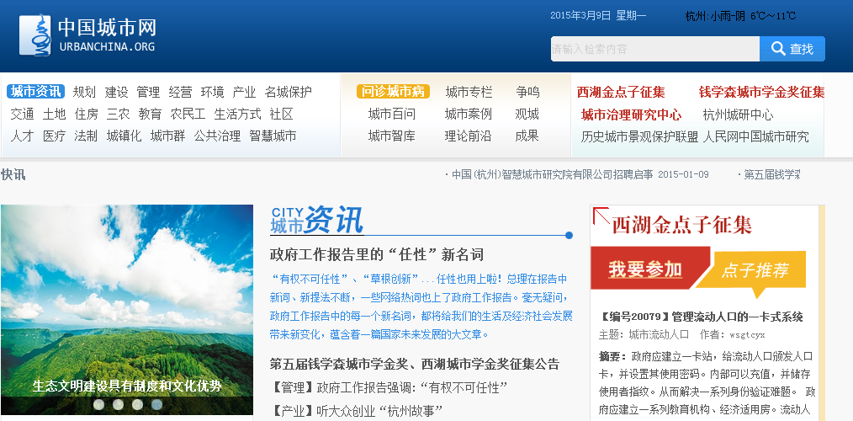
2、登陆注册为中国城市网用户，并填写相关用户信息。注意：因统计工作需要，工作单位与地址需填写完整。单位空缺则无法计入统计，视作无效点子。
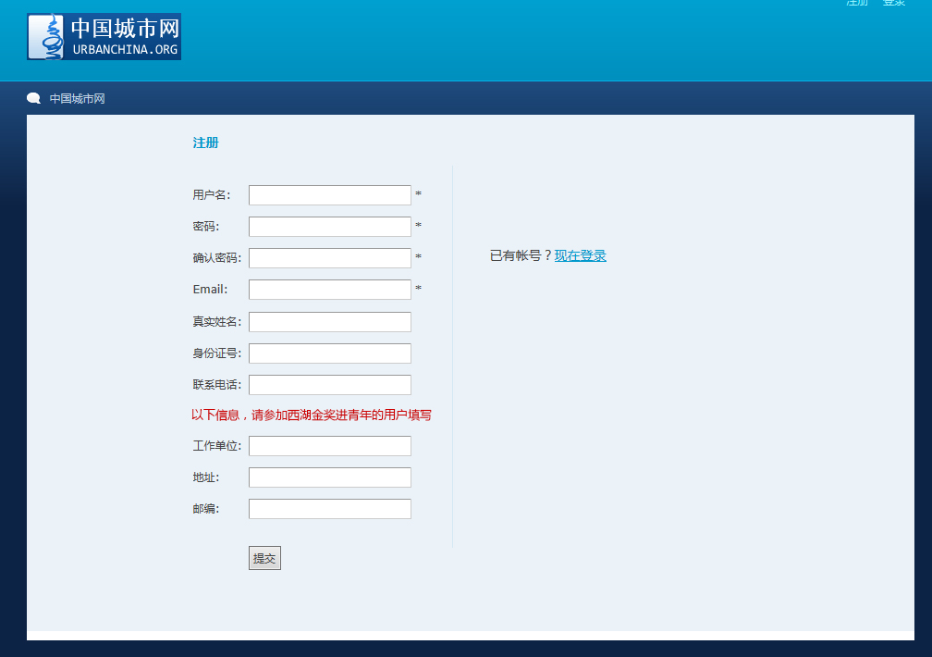

二、网上提交
1、主题选择
请按照不同的征集主题，点击进入相应征集主题页面，提交点子。
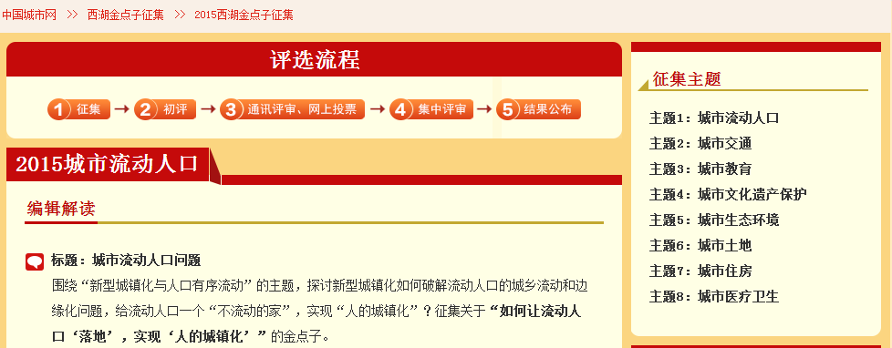
2、以主题为城市流动人口为例，点击右侧的“我要参加”按钮，进入点子提交流程。
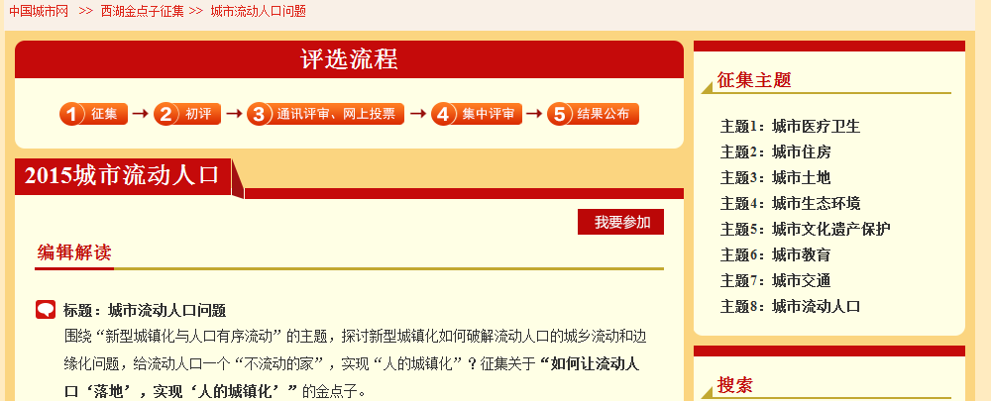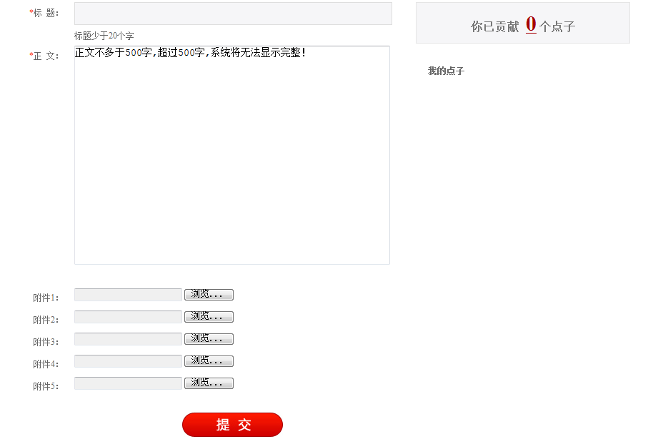
提交成功后，将出现以下页面。
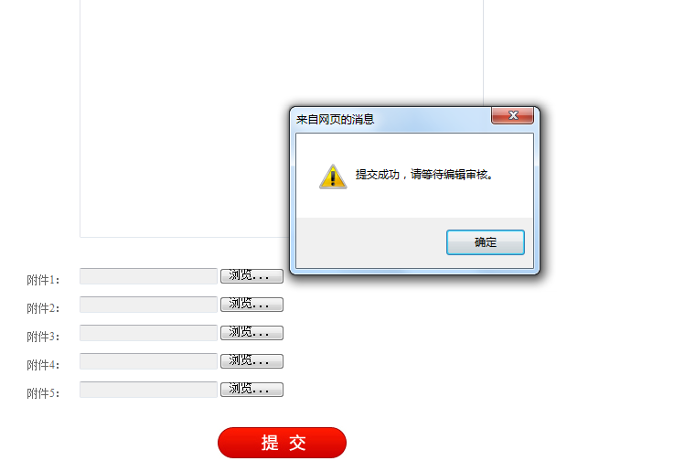
点击右侧我的点子中将会看到您提交的点子，点击“点子标题”可看到点子提交状态及相应信息。
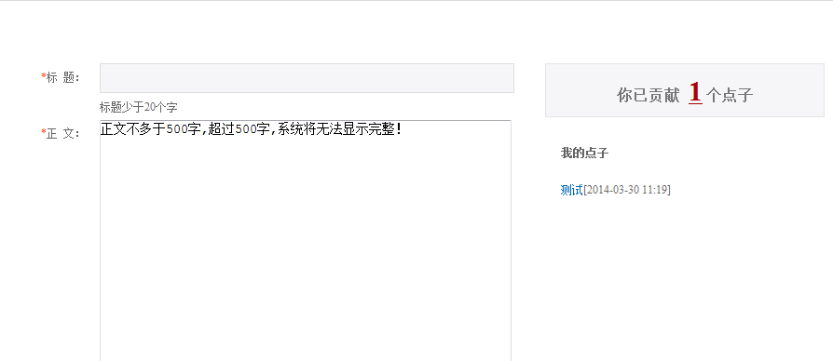
提交成功的点子将生成唯一的点子编号。注意：同步提交点子登记表时，需填写相应点子编号并报所属团单位负责人汇总。有编号方为有效点子。
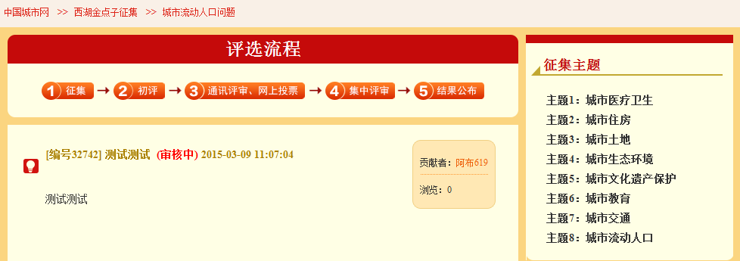 用户提交点子之后可在个人中心“我的点子”界面进行点子查看，点子一旦提交成功，不支持点子修改、删除。提交成功，审核通过的点子将会在相应征集平台全部点子页面显示。 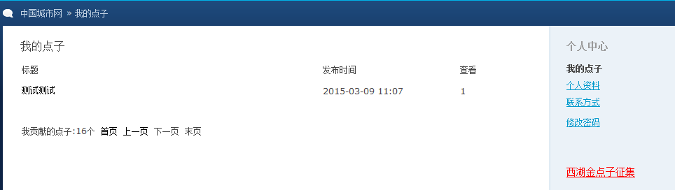
附件2
“西湖金奖进青年·2015”点子登记表

点子编号 | 姓名 | 电话 | 工作单位
点子标题
备注：以电子表格形式提交，表中信息均为必填项。
需先在中国城市网（www.urbanchina.org）西湖金奖征集平台进行网上注册及点子提交，生成唯一编号后填写本表格。无编号视为无效点子。表中仅填写点子标题，点子正文内容及附件，均只从网络端口提交。

抄 送：团省委、省学联
共青团杭州市委 2015年5月5日印发

